**Pontifícia Universidade Católica do Rio Grande do Sul**

**ESCOLA POLITÉCNICA**

**TRABALHO DE CONCLUSÃO DE CURSO**

**Proposta de TCC [Trabalho de Conclusão de Curso]**

Atenção: Descreva suscintamente a sua proposta de Trabalho de Conclusão de Curso, levando em consideração a estrutura abaixo. Você poderá utilizar gráficos, figuras, esquemas, etc. para melhor elucidar sobre a sua proposição de TCC.

NOME DO(A) ALUNO(A): Lucas Mattos da Silva

Assinatura:

NOME DO(A) ORIENTADOR(A): Rafael da Silveira Castro

Assinatura:

TITULO PROVISÓRIO: SISTEMA DE CONTROLE REGULATÓRIO PARA RASTREAMENTO DE OBJETOS UTILIZANDO CÂMERA PAN-TILT

ÁREA DO TCC: Sistemas de Controle Digital

**Sumário (Indispensável)**

1. **Introdução**
2. **Fundamentação Teórica**
3. **Objetivos**

**3.1** **Objetivo Geral**

**3.2** **Objetivos Específicos**

1. **Definição das Atividades**

**4.1 Atividades Previstas**

**4.2 Cronograma de Atividades**

1. **Recursos Necessários**
2. **Referências Bibliográficas**

Sumário

1. INTRODUÇÃO 3

2. FUNDAMENTAÇÃO TEÓRICA 3

3. OBJETIVOS 3

3.1. OBJETIVO GERAL 3

3.2. OBJETIVO ESPECÍFICO 3

4. DEFINIÇÃO DAS ATIVIDADES 4

4.1. ATIVIDADES PREVISTAS 4

4.2. CRONOGRAMA DE ATIVIDADES 4

5. RECURSOS NECESSÁRIOS 4

5.1. VARIÁVEIS DE ENTRADA E SAÍDA 4

5.2. ATUADORES 5

5.3. SENSORIAMENTO 6

5.4. PROCESSADOR 6

5.5. IDENTIFICAÇÃO DO SISTEMA E PROJETO DO CONTROLADOR 6

6. REFERÊNCIAS BIBLIOGRÁFICAS 6

# INTRODUÇÃO

Ao ser adicionada uma plataforma pan-tilt para uma câmera digital, é criada a possibilidade de um sistema de rastreio de diversos tipos de referências como objetos, cores ou movimento.

Este trabalho tem como foco o controle deste sistema, assim este usa a identificação de cores em uma imagem digital para definir a referência do sistema de controle. Aplicando controle regulatório neste sistema, será produzido um sistema de rastreio de cores para a câmera capaz de acompanhar referências de degrau, velocidade e aceleração.

# FUNDAMENTAÇÃO TEÓRICA

Para identificação do sistema será aplicado um sinal de entrada enquanto a variação da saída do sistema é capturada. O sinal de entrada consiste na movimentação dos servo-motores responsáveis pelos movimentos e pan e tilt da câmera em graus, enquanto a saída consiste na variação da cor rastreada na imagem em pixels. Serão utilizados como sinal de entrada o degrau e o ruído branco. Com os dados de entrada e saída destes dois ensaios, serão estimados dois modelos discretos G(z) utilizando o método dos mínimos quadrados e o modelo que ter mais semelhança com o real será utilizado para o projeto do controlador. O método para projeto do controlador ainda não foi definido.

# OBJETIVOS

# OBJETIVO GERAL

Criação de um protótipo capaz de detectar e rastrear objetos através da identificação de cores. Este deve ser capaz de ajustar a cor do objeto detectado, para garantir a qualidade do sinal de referência. Deve também ser capaz de detectar o raio do objeto a ser rastreado, para assim estimar a distância deste objeto e ajustar o controlador de acordo.

O controle aplicado deve ser do tipo regulatório e garantir erro nulo para sinal do tipo degrau. Deve ser avaliado também o desempenho do controlador para erros de velocidade e de aceleração.

# OBJETIVO ESPECÍFICO

Montagem do protótipo, desenvolvimento do software para identificação da referência, aplicação do controle e comunicação com a interface dos motores. Identificar o sistema do protótipo e projetar o sistema de controle deve ser capaz de rejeitar distúrbios do tipo degrau, assim garantindo o erro nulo com relação ao foco da câmera e acompanhando a referência de interesse.

# DEFINIÇÃO DAS ATIVIDADES

# ATIVIDADES PREVISTAS

* Desenvolvimento do software para detecção da referência e comunicação com a interface dos servo-motores;
* Montagem do protótipo;
* Identificação do sistema através de ensaios;
* Projeto do controlador através do modelo;
* Testes para verificar a eficiência e robustez do controle;
* Elaboração da documentação do trabalho;
* Aplicação de melhorias.

# CRONOGRAMA DE ATIVIDADES

A realização das atividades está separada por mês:

* Março: Desenvolvimento do software para detecção da referência e comunicação com a interface dos servo-motores; Montagem do protótipo;
* Abril: Identificação do sistema através de ensaios; Projeto do controlador através do modelo;
* Maio/junho: Testes para verificar a eficiência e robustez do controle; Aplicação de melhorias.

As atividades referentes a elaboração da documentação do trabalho ocorrerão em paralelo as outras atividades.

# RECURSOS NECESSÁRIOS

Esta seção tem por objetivo descrever os recursos que serão utilizados. Uma breve descrição sobre as variáveis de entrada e saída antecede as definições dos sensores e atuadores para facilitar o entendimento sobre onde cada item será aplicado.

# VARIÁVEIS DE ENTRADA E SAÍDA

Por se tratar de um sistema de controle regulatório, a variável de saída do sistema e de entrada do controlador é o número de pixels da referência até o centro da imagem. O sinal de controle é dado em graus que serão aplicados nos servo-motores. Cada eixo possui seu próprio controlador e atuador, assim o sistema tanto para o eixo horizontal quanto para o vertical pode ser exemplificado pelo diagrama de blocos na figura 1:

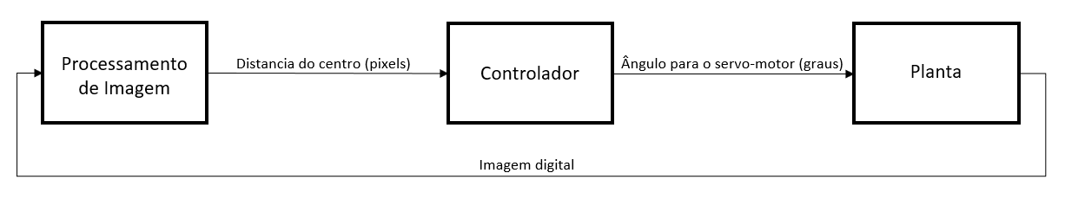

Figura 1- Diagrama de Blocos do Sistema em malha fechada (fonte: Autor)

# ATUADORES

Para o projeto, serão utilizados dois servo-motores Tower Pro MG90S instalados em uma base pan-tilt e controlados com uma plataforma Arduino modelo UNO. A figura 2 mostra a base pan-tilt com os servo-motores instalados. A figura 3 mostra de forma simplificada a ligação dos atuadores.

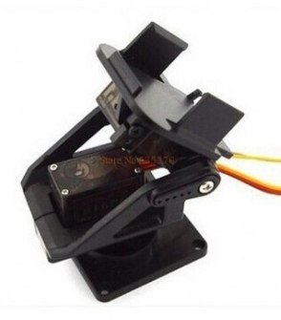

Figura 2 - Base pan-tilt (fonte: filafill.com)

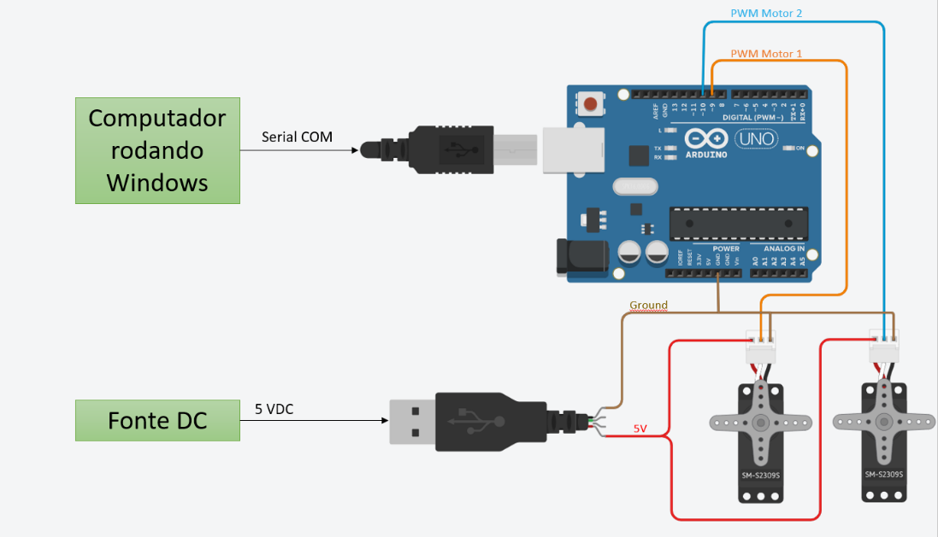

Figura3 - Ligação dos Atuadores (fonte: Autor)

# SENSORIAMENTO

O sistema contará apenas com um sensor, que será a câmera digital. O modelo que será utilizado é a WebCam Logitech C270 HD. A câmera será conectada diretamente ao computador rodando Windows via USB.

# PROCESSADOR

O processador utilizado para o projeto será um computador estilo desktop rodando o sistema operacional Windows. Todo o processamento de imagem, cálculo de controle e envio do comando para os atuadores será feito na plataforma Python, utilizando principalmente as bibliotecas OpenCV e SerialPy, para processamento de imagem e comunicação serial, respectivamente.

O diagrama de blocos da figura 4 representa o protótipo deste trabalho com seus componentes.

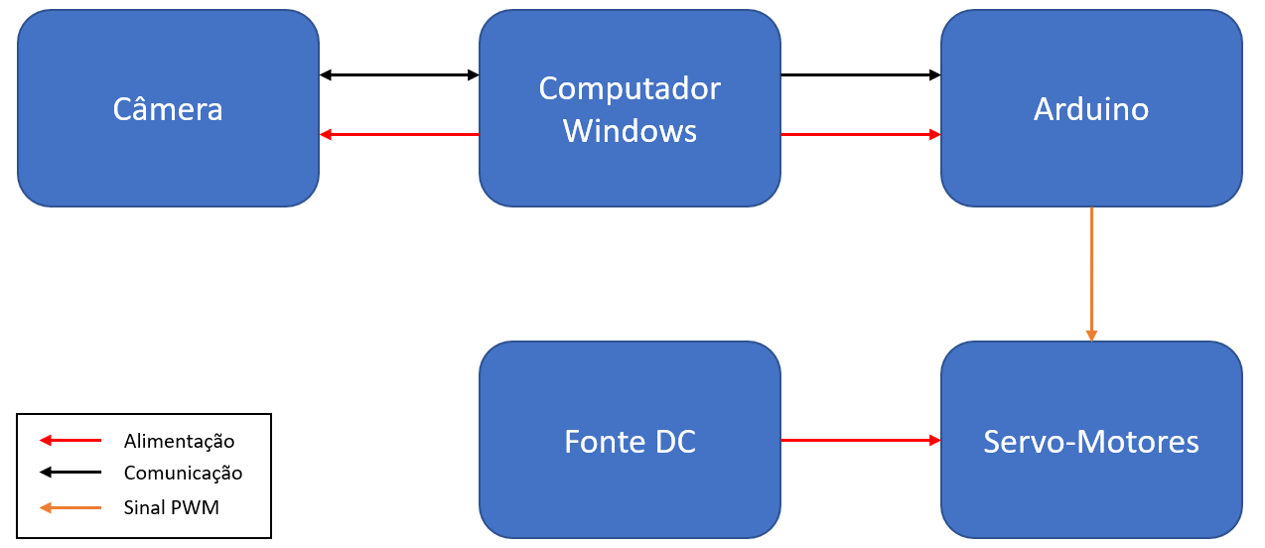

Figura 4 - Diagrama de Blocos do Protótipo (fonte: Autor)

# IDENTIFICAÇÃO DO SISTEMA E PROJETO DO CONTROLADOR

As atividades referentes a identificação do sistema e projeto do controlador serão realizadas no software MATLAB, utilizando ferramentas como, por exemplo, SIMULINK e RLTOOL.

# REFERÊNCIAS BIBLIOGRÁFICAS

KIKUCHI, Davi Yoshinobu. **Sistema de controle servo visual de uma câmera pan-tilt com rastreamento de uma região de referência**. 2007. Dissertação (Mestrado em Engenharia de Controle e Automação Mecânica) - Escola Politécnica, Universidade de São Paulo, São Paulo, 2007. doi:10.11606/D.3.2007.tde-27072007-163810. Acesso em: 2020-04-01.

Aguirre, L.A. **Introdução a Identificação de Sistemas**, 2a Edição. Editora UFMG, 2007.